**FACULTATEA DE MATEMATICĂ ȘI INFORMATICĂ**

**SEMESTRUL I, ANUL UNIVERSITAR 2021-2022**

**PROIECT - SISTEME DE GESTIUNE A BAZELOR DE DATE**

**GESTIUNEA UNEI BIBLIOTECI**

**TOADER VLAD-MARIAN**

**GRUPA 242**

1. **Prezentarea bazei de date**

Baza de date reține informații cu privire la funcționarea unei biblioteci, conținând date atât despre cărți (editură, categorie, exemplare, autori), cât și despre cititori (împrumuturile făcute de aceștia și abonamentele lor).

Astfel, în diagrama entitate-relație (fig. 1), vor apărea următoarele entități: CARTE, EDITURĂ, CATEGORIE, AUTOR, EXEMPLAR, CITITOR, ABONAMENT și LOCAȚIE.

1. **Diagrama entitate-relație (ERD)**

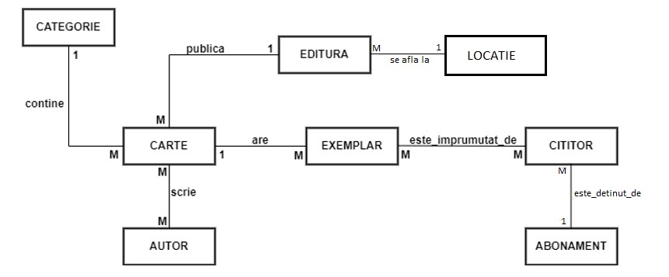

Figura 1. Diagrama entitate-relație

1. **Diagrama conceptuală**

Relațiile MANY-TO-MANY dintre entitățile EXEMPLAR și CITITOR, respectiv dintre CARTE și AUTOR vor deveni tabele asociative în diagrama conceptuală (fig. 2).

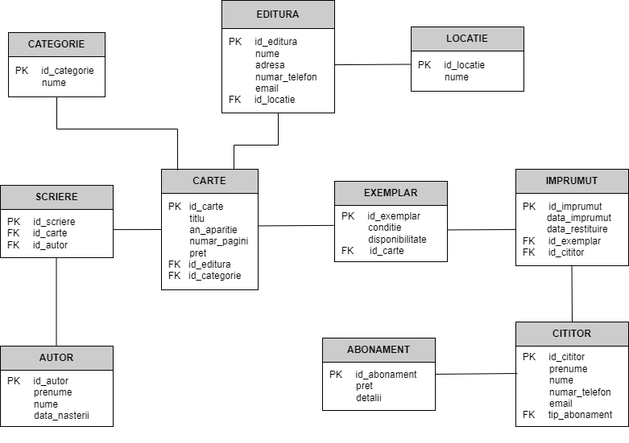

Figura 2. Diagrama conceptuală

1. **Implementarea diagramei conceptuale în Oracle**

CREATE TABLE categorie

(id_categorie number(3) constraint pk_categorie primary key,

nume varchar2(50));

CREATE TABLE locatie

(id_locatie number(3) constraint pk_locatie primary key,

nume varchar2(100));

CREATE TABLE editura

(id_editura number(3) constraint pk_editura primary key,

nume varchar2(50),

adresa varchar2(100),

numar_telefon varchar2(15),

email varchar2(30),

id_locatie number(3),

constraint fk_editura_locatie foreign key (id_locatie) references locatie (id_locatie));

CREATE TABLE autor

(id_autor number(3) constraint pk_autor primary key,

prenume varchar2(30),

nume varchar2(30),

data_nasterii date);

CREATE TABLE abonament

(id_abonament number(3) constraint pk_abonament primary key,

pret number(2,2),

detalii varchar2(100));

CREATE TABLE carte

(id_carte number(3) constraint pk_carte primary key,

titlu varchar2(100),

an_aparitie number(4),

numar_pagini number(4),

pret number(3,2),

id_editura number(3),

id_categorie number(3),

constraint fk_carte_editura foreign key (id_editura) references editura (id_editura),

constraint fk_carte_categorie foreign key (id_categorie) references categorie (id_categorie));

CREATE TABLE exemplar

(id_exemplar number(3) constraint pk_exemplar primary key,

conditie varchar2(20),

disponibilitate varchar2(20),

id_carte number(3),

constraint fk_exemplar_carte foreign key (id_carte) references carte (id_carte));

CREATE TABLE cititor

(id_cititor number(3) constraint pk_cititor primary key,

prenume varchar2(100),

nume varchar2(100),

numar_telefon varchar2(15),

email varchar2(100),

tip_abonament number(3),

constraint fk_cititor_abonament foreign key (tip_abonament) references abonament (id_abonament));

CREATE TABLE scriere

(id_scriere number(3) constraint pk_scriere primary key,

id_autor number(3),

id_carte number(3),

constraint fk_scriere_autor foreign key (id_autor) references autor (id_autor),

constraint fk_scriere_carte foreign key (id_carte) references carte (id_carte));

CREATE TABLE imprumut

(id_imprumut number(3) constraint pk_imprumut primary key,

data_imprumut date,

data_restituire date,

id_exemplar number(3),

id_cititor number(3),

constraint fk_imprumut_exemplar foreign key (id_exemplar) references exemplar (id_exemplar),

constraint fk_imprumut_cititor foreign key (id_cititor) references cititor (id_cititor));

ALTER TABLE exemplar

ADD CONSTRAINT check_disponibilitate

CHECK (disponibilitate in ('DISPONIBIL', 'IMPRUMUTAT'));

ALTER TABLE exemplar

ADD CONSTRAINT check_conditie

CHECK (conditie in ('NOUA', 'DETERIORATA'));

ALTER TABLE imprumut

ADD CONSTRAINT check_data

CHECK (data_restituire >= data_imprumut);

1. **Adăugarea de date în tabelele create**

INSERT INTO categorie VALUES

(1, 'Thriller');

INSERT INTO categorie VALUES

(2, 'Fantasy');

INSERT INTO categorie VALUES

(3, 'Young adult');

INSERT INTO categorie VALUES

(4, 'Dezvoltare personala');

INSERT INTO categorie VALUES

(5, 'Aventura');

INSERT INTO categorie VALUES

(6, 'SF');

INSERT INTO locatie VALUES

(1, 'Bucuresti');

INSERT INTO locatie VALUES

(2, 'Iasi');

INSERT INTO locatie VALUES

(3, 'Timisoara');

INSERT INTO locatie VALUES

(4, 'Cluj');

INSERT INTO locatie VALUES

(5, 'Brasov');

INSERT INTO editura VALUES

(1, 'Humanitas', 'Piata Presei Libere nr. 1', '0214088355', 'secretariat@humanitas.ro', 1);

INSERT INTO editura VALUES

(2, 'Corint', 'Str. Mihai Eminescu nr. 54A', '0213194797', 'vanzari@edituracorint.ro', 1);

INSERT INTO editura VALUES

(3, 'Litera', 'Str. Moeciu nr. 6', '0374826635', 'contact@litera.ro', 3);

INSERT INTO editura VALUES

(4, 'Nemira', 'Splaiul Unirii nr. 6', ' 0213138978', 'office.bucuresti@polirom.ro', 4);

INSERT INTO editura VALUES

(5, 'Polirom', 'Str. Iani Buzoiani nr. 14', '0721747464', 'office@nemira.ro', 2);

INSERT INTO autor VALUES

(1, 'Stephen', 'King', to_date('21-09-1947', 'dd-mm-yyyy'));

INSERT INTO autor VALUES

(2, 'Leigh', 'Bardugo', to_date('06-04-1975', 'dd-mm-yyyy'));

INSERT INTO autor VALUES

(3, 'Adam', 'Silvera', to_date('07-06-1990', 'dd-mm-yyyy'));

INSERT INTO autor VALUES

(4, 'John', 'Green', to_date('24-08-1977', 'dd-mm-yyyy'));

INSERT INTO autor VALUES

(5, 'Brian', 'Tracy', to_date('05-01-1947', 'dd-mm-yyyy'));

INSERT INTO autor VALUES

(6, 'J.R.R.', 'Tolkien', to_date('03-01-1892', 'dd-mm-yyyy'));

INSERT INTO autor VALUES

(7, 'Jules', 'Verne', to_date('08-02-1828', 'dd-mm-yyyy'));

ALTER TABLE abonament MODIFY detalii VARCHAR2(500);

ALTER TABLE abonament MODIFY pret NUMBER(2,0);

INSERT INTO abonament VALUES

(1, 50, 'lunar premium - toate zonele');

INSERT INTO abonament VALUES

(2, 40, 'lunar standard - restrictionat la cartile de dezvoltare personala');

INSERT INTO abonament VALUES

(3, 20, 'saptamanal premium - acces in toate zonele');

INSERT INTO abonament VALUES

(4, 10, 'saptamanal standard - restrictionat la cartile de dezvoltare personala');

INSERT INTO abonament VALUES

(5, 5, 'zilnic - acces in toate zonele');

ALTER TABLE carte MODIFY pret NUMBER (5,2);

INSERT INTO carte VALUES

(1, 'Carrie', 1974, 199, 30, 1, 1);

INSERT INTO carte VALUES

(2, 'Mr. Mercedes', 2015, 488, 32.44, 2, 1);

INSERT INTO carte VALUES

(3, 'Regatul umbrelor', 2012, 344, 30, 5, 2);

INSERT INTO carte VALUES

(4, 'Banda celor sase ciori', 2013, 592, 41.65, 5, 2);

INSERT INTO carte VALUES

(5, 'Amandoi mor la sfarsit', 2021, 336, 45, 3, 3);

INSERT INTO carte VALUES

(6, 'Sub aceeasi stea', 2013, 312, 43.50, 4, 3);

INSERT INTO carte VALUES

(7, 'Incepe ce nu-ti place!', 2001, 245, 20.50, 1, 4);

INSERT INTO carte VALUES

(8, 'Succesul in viata', 1993, 198, 25, 3, 4);

INSERT INTO carte VALUES

(9, 'Stapanul inelelor', 1954, 670, 63.50, 4, 5);

INSERT INTO carte VALUES

(10, 'Hobbitul', 1937, 532, 57, 2, 5);

INSERT INTO carte VALUES

(11, 'Silmarillion', 1977, 320, 40.99, 1, 2);

INSERT INTO carte VALUES

(12, 'Ocolul pamantului in 80 de zile', 1872, 243, 25, 5, 6);

INSERT INTO carte VALUES

(13, 'Insula misterioasa', 1875, 302, 28.5, 4, 6);

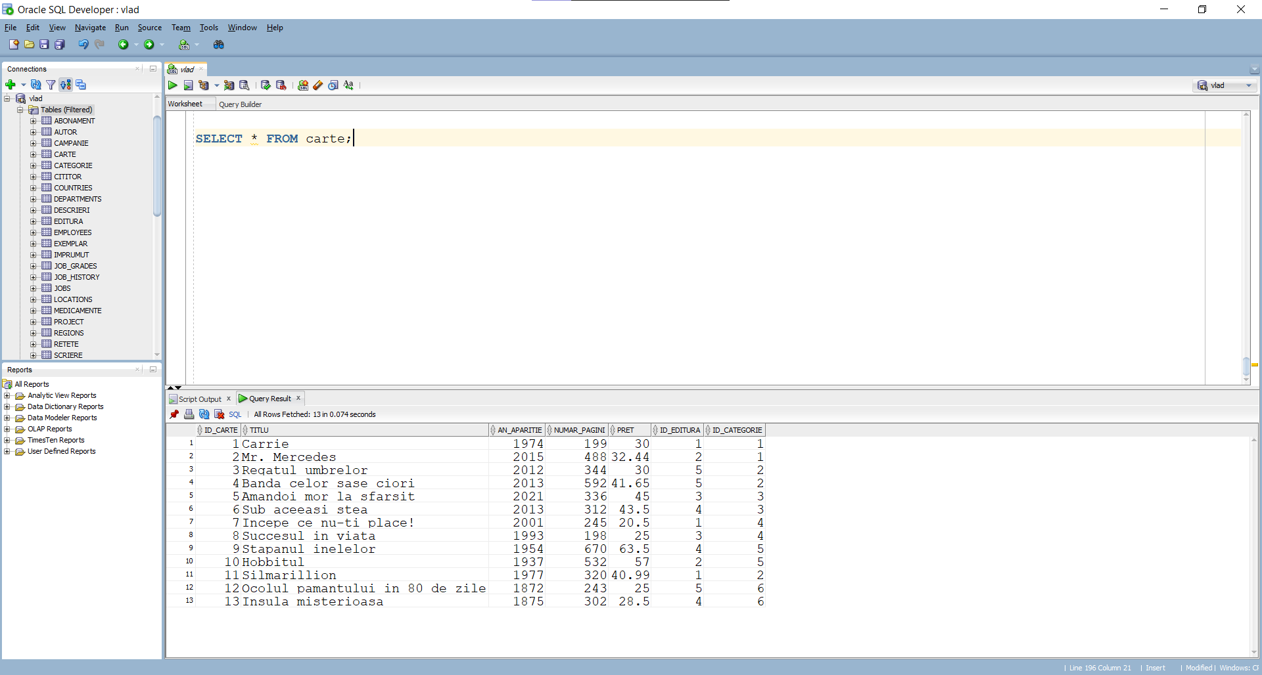

INSERT INTO exemplar VALUES

(1, 'NOUA', 'DISPONIBIL', 1);

INSERT INTO exemplar VALUES

(2, 'DETERIORATA', 'DISPONIBIL', 1);

INSERT INTO exemplar VALUES

(3, 'NOUA', 'IMPRUMUTAT', 2);

INSERT INTO exemplar VALUES

(4, 'DETERIORATA', 'IMPRUMUTAT', 2);

INSERT INTO exemplar VALUES

(5, 'NOUA', 'IMPRUMUTAT', 3);

INSERT INTO exemplar VALUES

(6, 'NOUA', 'IMPRUMUTAT', 3);

INSERT INTO exemplar VALUES

(7, 'DETERIORATA', 'IMPRUMUTAT', 3);

INSERT INTO exemplar VALUES

(8, 'NOUA', 'DISPONIBIL', 4);

INSERT INTO exemplar VALUES

(9, 'DETERIORATA', 'IMPRUMUTAT', 5);

INSERT INTO exemplar VALUES

(10, 'DETERIORATA', 'DISPONIBIL', 6);

INSERT INTO exemplar VALUES

(11, 'NOUA', 'IMPRUMUTAT', 6);

INSERT INTO exemplar VALUES

(12, 'NOUA', 'DISPONIBIL', 7);

INSERT INTO exemplar VALUES

(13, 'DETERIORATA', 'DISPONIBIL', 8);

INSERT INTO exemplar VALUES

(14, 'NOUA', 'IMPRUMUTAT', 9);

INSERT INTO exemplar VALUES

(15, 'NOUA', 'IMPRUMUTAT', 9);

INSERT INTO exemplar VALUES

(16, 'DETERIORATA', 'DISPONIBIL', 10);

INSERT INTO exemplar VALUES

(17, 'NOUA', 'IMPRUMUTAT', 11);

INSERT INTO exemplar VALUES

(18, 'DETERIORATA', 'DISPONIBIL', 11);

INSERT INTO exemplar VALUES

(19, 'NOUA', 'DISPONIBIL', 12);

INSERT INTO exemplar VALUES

(20, 'NOUA', 'DISPONIBIL', 12);

INSERT INTO exemplar VALUES

(21, 'DETERIORATA', 'IMPRUMUTAT', 13);

INSERT INTO cititor VALUES

(1, 'Theodor', 'Popescu', '0752111232', 'theo.p@hotmail.com', 1);

INSERT INTO cititor VALUES

(2, 'Talida', 'Boboc', '0753212343', 'talidaboboc@gmail.com', 4);

INSERT INTO cititor VALUES

(3, 'Andreea', 'Constantinescu', '0721433212', 'andreea.const@yahoo.com', 2);

INSERT INTO cititor VALUES

(4, 'Elena', 'Malancu', '0782232123', 'elena_malancu_01@gmail.com', 3);

INSERT INTO cititor VALUES

(5, 'Sofia', 'Vultur', '0742121854', 'sofiavultur@yahoo.com', 5);

INSERT INTO cititor VALUES

(6, 'Lucas', 'Pelmus', '0765211943', 'lucasss@hotmail.com', 1);

INSERT INTO cititor VALUES

(7, 'Mihail', 'Manea', '0732114666', 'mihail_seb@gmail.com', 3);

INSERT INTO scriere VALUES

(1, 1, 1);

INSERT INTO scriere VALUES

(2, 1, 2);

INSERT INTO scriere VALUES

(3, 2, 3);

INSERT INTO scriere VALUES

(4, 2, 4);

INSERT INTO scriere VALUES

(5, 3, 5);

INSERT INTO scriere VALUES

(6, 2, 5);

INSERT INTO scriere VALUES

(7, 4, 6);

INSERT INTO scriere VALUES

(8, 5, 7);

INSERT INTO scriere VALUES

(9, 5, 8);

INSERT INTO scriere VALUES

(10, 6, 9);

INSERT INTO scriere VALUES

(11, 7, 9);

INSERT INTO scriere VALUES

(12, 6, 10);

INSERT INTO scriere VALUES

(13, 6, 11);

INSERT INTO scriere VALUES

(14, 7, 12);

INSERT INTO scriere VALUES

(15, 7, 13);

INSERT INTO scriere VALUES

(16, 6, 13);

INSERT INTO imprumut VALUES

(1, to_date('02-12-2021','dd-mm-yyyy'), to_date('13-12-2021','dd-mm-yyyy'), 1, 1);

INSERT INTO imprumut VALUES

(2, to_date('05-12-2021','dd-mm-yyyy'), to_date('02-01-2022','dd-mm-yyyy'), 2, 1);

INSERT INTO imprumut VALUES

(3, to_date('30-11-2021','dd-mm-yyyy'), to_date('03-12-2021','dd-mm-yyyy'), 3, 2);

INSERT INTO imprumut VALUES

(4, to_date('07-12-2021','dd-mm-yyyy'), to_date('07-12-2021','dd-mm-yyyy'), 15, 3);

INSERT INTO imprumut VALUES

(5, to_date('02-12-2021','dd-mm-yyyy'), to_date('07-12-2021','dd-mm-yyyy'), 12, 4);

INSERT INTO imprumut VALUES

(6, to_date('25-11-2021','dd-mm-yyyy'), to_date('28-11-2021','dd-mm-yyyy'), 10, 4);

INSERT INTO imprumut VALUES

(7, to_date('02-12-2021','dd-mm-yyyy'), to_date('02-12-2021','dd-mm-yyyy'), 8, 5);

INSERT INTO imprumut VALUES

(8, to_date('04-01-2022','dd-mm-yyyy'), to_date('07-01-2022','dd-mm-yyyy'), 4, 1);

INSERT INTO imprumut VALUES

(9, to_date('11-12-2021','dd-mm-yyyy'), to_date('13-12-2021','dd-mm-yyyy'), 9, 6);

INSERT INTO imprumut VALUES

(10, to_date('14-12-2021','dd-mm-yyyy'), to_date('18-12-2021','dd-mm-yyyy'), 6, 7);

INSERT INTO imprumut VALUES

(11, to_date('21-11-2021','dd-mm-yyyy'), to_date('21-12-2021','dd-mm-yyyy'), 21, 2);

1. **Rezolvarea unei probleme folosind două tipuri de colecții studiate**

Cerință: Afișati, pentru fiecare tip de abonament, cititorii care îl dețin și numărul de împrumuturi efectuat de fiecare.

Am folosit două tipuri de colecție, și anume două tablouri imbricate, în care am reținut id-urile, respectiv descrierea abonamentelor, și un tablou indexat de înregistrări, în care rețin pentru fiecare cititor id-ul, prenumele, numele și tipul de abonament.

CREATE OR REPLACE PROCEDURE ex6 IS

TYPE tab_imb_id_abon IS TABLE OF abonament.id_abonament%TYPE;

t_id_abon tab_imb_id_abon := tab_imb_id_abon();

TYPE tab_imb_det_abon IS TABLE OF abonament.detalii%TYPE;

t_det_abon tab_imb_det_abon := tab_imb_det_abon();

TYPE cit_record IS RECORD

(id cititor.id_cititor%TYPE,

prenume cititor.prenume%TYPE,

nume cititor.nume%TYPE,

abon cititor.tip_abonament%TYPE);

TYPE tab_cititori IS TABLE OF cit_record INDEX BY BINARY_INTEGER;

t_cit tab_cititori;

i INTEGER;

cnt INTEGER;

j INTEGER;

nr_imprumuturi INTEGER;

BEGIN

SELECT id_abonament

BULK COLLECT INTO t_id_abon

FROM abonament

ORDER BY id_abonament;

SELECT detalii

BULK COLLECT INTO t_det_abon

FROM abonament

ORDER BY id_abonament;

i := t_id_abon.FIRST;

j := t_det_abon.FIRST;

WHILE i <= t_id_abon.LAST LOOP

DBMS_OUTPUT.PUT_LINE('Abonamentul cu id-ul '||t_id_abon(i)||' ('||t_det_abon(j)||')');

SELECT id_cititor, prenume, nume, tip_abonament

BULK COLLECT INTO t_cit

FROM cititor

WHERE tip_abonament = t_id_abon(i);

IF t_cit.COUNT = 0 THEN

DBMS_OUTPUT.PUT_LINE(' '||'Niciun cititor nu are acest tip de abonament!');

DBMS_OUTPUT.NEW_LINE;

ELSE

IF t_cit.COUNT > 1 THEN

DBMS_OUTPUT.PUT_LINE(' '||'Cititorii care au acest tip de abonament:');

DBMS_OUTPUT.NEW_LINE;

ELSE

DBMS_OUTPUT.PUT_LINE(' '||'Cititorul care are acest tip de abonament:');

DBMS_OUTPUT.NEW_LINE;

END IF;

cnt := 0;

FOR k IN t_cit.FIRST..t_cit.LAST LOOP

cnt := cnt+1;

DBMS_OUTPUT.PUT(' '||cnt||'. '||t_cit(k).prenume||' '||t_cit(k).nume);

SELECT COUNT(*)

INTO nr_imprumuturi

FROM IMPRUMUT

WHERE id_cititor = t_cit(k).id;

DBMS_OUTPUT.PUT_LINE(' | numar de imprumuturi: '||nr_imprumuturi);

END LOOP;

END IF;

i:=i+1;

j:=j+1;

DBMS_OUTPUT.NEW_LINE;

DBMS_OUTPUT.NEW_LINE;

END LOOP;

END ex6;

BEGIN

ex6;

END;

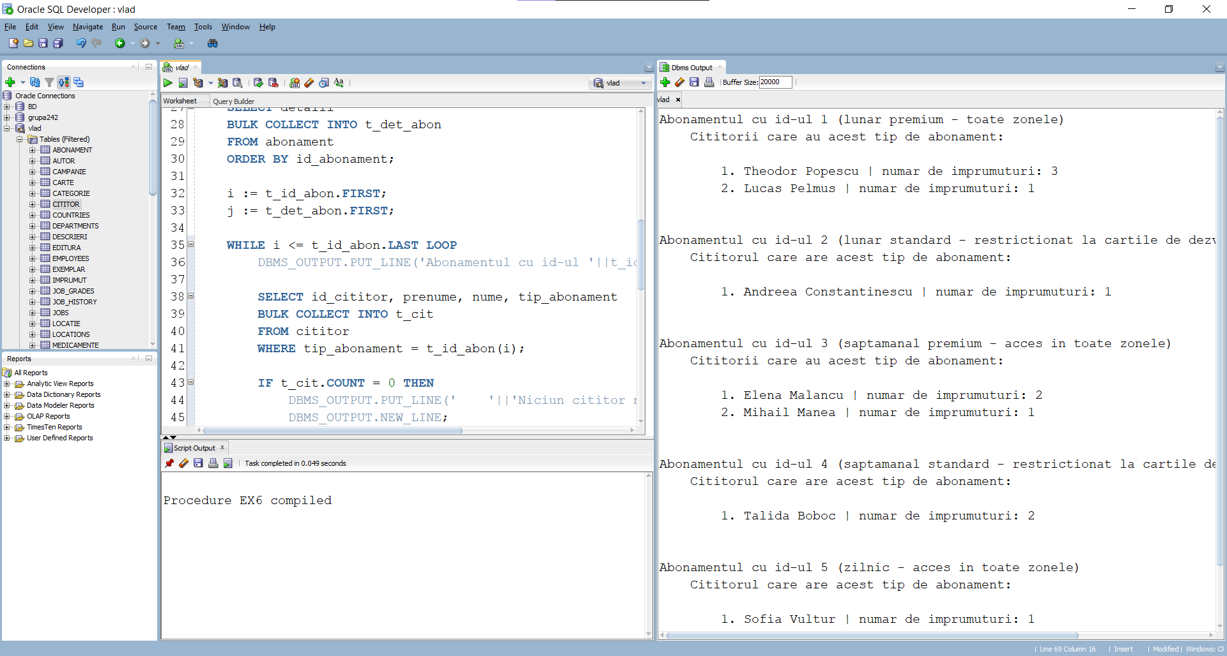

1. **Rezolvarea unei probleme folosind două tipuri de colecții studiate**

Cerință: Afișați, pentru fiecare carte publicată după anul 2000, autorii acesteia și vârsta lor la momentul publicării cărții.

Am folosit un cursor în care am selectat informațiile despre cărți, iar apoi pentru fiecare carte am selectat autorii din tabelul asociativ SCRIERE și am afișat informațiile cerute.

CREATE OR REPLACE PROCEDURE ex7 IS

TYPE tab_imb_id_aut IS TABLE OF autor.id_autor%TYPE;

t_id_aut tab_imb_id_aut := tab_imb_id_aut();

v_id_carte carte.id_carte%TYPE;

v_titlu carte.titlu%TYPE;

v_an carte.an_aparitie%TYPE;

v_prenume autor.prenume%TYPE;

v_nume autor.nume%TYPE;

v_ani NUMBER;

CURSOR c IS

SELECT id_carte, titlu, an_aparitie

FROM carte

WHERE an_aparitie >= 2000;

BEGIN

DBMS_OUTPUT.PUT_LINE('Carti publicate dupa anul 2000');

DBMS_OUTPUT.NEW_LINE;

OPEN c;

LOOP

FETCH c INTO v_id_carte, v_titlu, v_an;

EXIT WHEN c%NOTFOUND;

SELECT id_autor

BULK COLLECT INTO t_id_aut

FROM scriere

WHERE id_carte = v_id_carte;

DBMS_OUTPUT.PUT_LINE(v_titlu||' ('||v_an||') - scrisa de:');

FOR i IN t_id_aut.FIRST..t_id_aut.LAST LOOP

SELECT prenume, nume, (v_an - EXTRACT (YEAR FROM data_nasterii))

INTO v_prenume, v_nume, v_ani

FROM autor

WHERE id_autor = t_id_aut(i);

DBMS_OUTPUT.PUT_LINE(' '||v_prenume||' '||v_nume||' ('||v_ani||' ani)');

END LOOP;

DBMS_OUTPUT.NEW_LINE;

DBMS_OUTPUT.NEW_LINE;

END LOOP;

CLOSE c;

END ex7;

BEGIN

ex7;

END;

1. **Rezolvarea unei probleme utilizând într-o comandă 3 tabele**

Cerință: Afișați, folosind o funcție stocată, numărul de exemplare care trebuie înlocuite (sunt deteriorate) ale cărților scrise de un autor al cărui nume este dat ca parametru.

Am selectat numărul de exemplare care îndeplinesc condiția, folosind operația de JOIN pe 3 tabele (SCRIERE, CARTE și EXEMPLAR).

--Pentru a exemplifica tratarea exceptiilor, am mai inserat

--urmatoarea linie in tabelul AUTOR

INSERT INTO autor VALUES

(8, 'John', 'King', to_date('26-10-1956', 'dd-mm-yyyy'));

CREATE OR REPLACE FUNCTION ex8 (nume_aut autor.nume%TYPE) RETURN NUMBER IS

id_aut autor.id_autor%TYPE;

numar NUMBER;

BEGIN

SELECT id_autor

INTO id_aut

FROM autor

WHERE UPPER(nume) = UPPER(nume_aut);

SELECT COUNT(conditie)

INTO numar

FROM exemplar e, carte c, scriere s

WHERE c.id_carte = s.id_carte AND c.id_carte = e.id_carte

AND s.id_autor = id_aut AND

UPPER(conditie) = 'DETERIORATA';

RETURN numar;

EXCEPTION

WHEN TOO_MANY_ROWS THEN

DBMS_OUTPUT.PUT_LINE('Au fost gasiti mai multi autori cu numele introdus!');

RETURN -1;

WHEN NO_DATA_FOUND THEN

DBMS_OUTPUT.PUT_LINE('Nu a fost gasit autorul cu numele dat!');

RETURN -1;

WHEN OTHERS THEN

DBMS_OUTPUT.PUT_LINE('A aparut o eroare!');

RETURN -1;

END ex8;

DECLARE

nume_aut autor.nume%TYPE := '&nume';

BEGIN

DBMS_OUTPUT.PUT_LINE('Numarul de exemplare ale cartilor scrise de '||UPPER(nume_aut)||' care trebuie inlocuite: '||ex8(nume_aut));

END;

--am introdus de la tastatura numele Tolkien (functionare corecta)

--am introdus de la tastatura numele King (se intra pe exceptia TOO_MANY_ROWS)

--am introdus de la tastatura numele Popescu (se intra pe exceptia NO_DATA_FOUND)

1. **Rezolvarea unei probleme utilizând într-o comandă 5 tabele**

Cerință: Afișați, folosind o procedură stocată, pentru cititorii care au împrumutat cărți scrise doar de un autor, cărțile împrumutate, precum și categoria din care face parte fiecare.

Am folosit un tablou imbricat de înregistrări, în care am reținut cărțile, categoria și autorul pentru cărțile împrumutate de fiecare cititor, făcând astfel operația de JOIN pe 6 tabele (CITITOR, ÎMPRUMUT, EXEMPLAR, CARTE, SCRIERE, AUTOR).

--Pentru a exemplifica tratarea exceptiilor, am mai inserat

--urmatoarele linii in tabelul CITITOR, respectiv IMPRUMUT

INSERT INTO cititor VALUES

(8, 'Andrei', 'Popescu', '0752421243', 'andrei2001.p@hotmail.com', 1);

INSERT INTO cititor VALUES

(9, 'Cosmin', 'Stefan', '0752433122', 'cosminstefann@gmail.com', 2);

INSERT INTO imprumut VALUES

(12, to_date('14-12-2021','dd-mm-yyyy'), to_date('18-12-2021','dd-mm-yyyy'), 6, 8);

CREATE OR REPLACE PROCEDURE ex9 (nume_cit cititor.nume%TYPE) IS

TYPE tab_imb_id_aut IS TABLE OF autor.id_autor%TYPE;

TYPE carte_categ IS RECORD

(id carte.id_carte%TYPE,

titlu carte.titlu%TYPE,

categ categorie.nume%TYPE,

id_aut autor.id_autor %TYPE);

TYPE tab_carti IS TABLE OF carte_categ;

t_carti tab_carti := tab_carti();

id_cit cititor.id_cititor%TYPE;

id_aut autor.id_autor%TYPE;

exc1 exception;

nume_aut autor.nume%TYPE;

prenume_aut autor.prenume%TYPE;

BEGIN

SELECT id_cititor

INTO id_cit

FROM cititor

WHERE nume = nume_cit;

SELECT DISTINCT(c.id_carte), c.titlu, cat.nume, a.id_autor

BULK COLLECT INTO t_carti

FROM categorie cat, carte c, exemplar e, imprumut i, scriere s, autor a

WHERE cat.id_categorie = c.id_categorie AND

c.id_carte = e.id_carte AND e.id_exemplar = i.id_exemplar AND

c.id_carte = s.id_carte AND s.id_autor = a.id_autor AND

c.id_carte IN (SELECT MAX(id_carte)

FROM scriere

GROUP BY id_carte

HAVING COUNT(id_carte) = 1) AND

i.id_cititor = id_cit;

IF t_carti.COUNT = 0 THEN

RAISE exc1;

END IF;

DBMS_OUTPUT.PUT_LINE('Cititorul cu numele de '||nume_cit||' a imprumutat:');

FOR i IN t_carti.FIRST..t_carti.LAST LOOP

DBMS_OUTPUT.PUT(' '||t_carti(i).titlu||' ('||t_carti(i).categ||') - scrisa de:');

SELECT nume, prenume

INTO nume_aut, prenume_aut

FROM autor

WHERE id_autor = t_carti(i).id_aut;

DBMS_OUTPUT.PUT_LINE(' '||prenume_aut||' '||nume_aut);

END LOOP;

EXCEPTION

WHEN NO_DATA_FOUND THEN

RAISE_APPLICATION_ERROR(-20000, 'Nu a fost gasit cititorul cu numele '||nume_cit||'!');

WHEN TOO_MANY_ROWS THEN

RAISE_APPLICATION_ERROR(-20001, 'Au fost gasiti mai multi cititori cu numele '||nume_cit||'!');

WHEN exc1 THEN

RAISE_APPLICATION_ERROR(-20002, 'Cititorul cu numele '||nume_cit||' nu a imprumutat nicio carte!');

END ex9;

BEGIN --functioneaza

ex9('Malancu');

END;

BEGIN --intra pe exceptia de TOO_MANY_ROWS

ex9('Popescu');

END;

BEGIN --intra pe exceptia predefinita pentru cazul in care utilizatorul

ex9('Stefan'); --nu a imprumutat nicio carte

END;

BEGIN --intra pe exceptia de NO_DATA_FOUND

ex9('John');

END;

1. **Trigger LMD la nivel de comandă**

CREATE OR REPLACE TRIGGER trig_ex10

BEFORE INSERT OR DELETE OR UPDATE ON imprumut

BEGIN

IF (TO_CHAR(SYSDATE,'D') = 1) OR (TO_CHAR(SYSDATE,'D') = 7)

OR (TO_CHAR(SYSDATE,'HH24') NOT BETWEEN 8 AND 16)

THEN

IF INSERTING THEN

RAISE_APPLICATION_ERROR(-20001,'Inserarea in tabelul IMPRUMUT

este permisa doar in timpul programului de lucru!');

ELSIF DELETING THEN

RAISE_APPLICATION_ERROR(-20002,'Stergerea din tabelul IMPRUMUT

este permisa doar in timpul programului de lucru!');

ELSE

RAISE_APPLICATION_ERROR(-20003,'Actualizarea in tabelul IMPRUMUT

este permisa doar in timpul programului de lucru!');

END IF;

END IF;

END;

1. **Trigger LMD la nivel de linie**

CREATE OR REPLACE PROCEDURE proc_trig_ex11

IS

BEGIN

RAISE_APPLICATION_ERROR (-20000, 'Nu puteti modifica descriere abonamentelor!');

END;

CREATE OR REPLACE TRIGGER trig_ex11

BEFORE UPDATE OF detalii ON abonament

FOR EACH ROW

WHEN (NEW.detalii <> OLD.detalii)

BEGIN

proc_trig_ex11;

END;

1. **Trigger LDD**

CREATE OR REPLACE TRIGGER trig_ex12

AFTER CREATE OR DROP OR ALTER ON DATABASE

BEGIN

DBMS_OUTPUT.PUT_LINE('Baza de date: '||SYS.DATABASE_NAME);

DBMS_OUTPUT.PUT_LINE('User: '||SYS.LOGIN_USER);

DBMS_OUTPUT.PUT_LINE('Eveniment: '||SYS.SYSEVENT);

DBMS_OUTPUT.PUT_LINE('Tip obiect referit: '||SYS.DICTIONARY_OBJ_TYPE);

DBMS_OUTPUT.PUT_LINE('Nume obiect referit: '||SYS.DICTIONARY_OBJ_NAME);

DBMS_OUTPUT.PUT_LINE('Data: '||SYSTIMESTAMP);

END;

/

1. **Pachet care conține toate obiectele definite**

CREATE OR REPLACE PACKAGE proiect AS

PROCEDURE ex6;

PROCEDURE ex7;

FUNCTION ex8 (nume_aut autor.nume%TYPE) RETURN NUMBER;

PROCEDURE ex9 (nume_cit cititor.nume%TYPE);

END proiect;

CREATE OR REPLACE PACKAGE BODY proiect AS

PROCEDURE ex6 IS

TYPE tab_imb_id_abon IS TABLE OF abonament.id_abonament%TYPE;

t_id_abon tab_imb_id_abon := tab_imb_id_abon();

TYPE tab_imb_det_abon IS TABLE OF abonament.detalii%TYPE;

t_det_abon tab_imb_det_abon := tab_imb_det_abon();

TYPE cit_record IS RECORD

(id cititor.id_cititor%TYPE,

prenume cititor.prenume%TYPE,

nume cititor.nume%TYPE,

abon cititor.tip_abonament%TYPE);

TYPE tab_cititori IS TABLE OF cit_record INDEX BY BINARY_INTEGER;

t_cit tab_cititori;

i INTEGER;

cnt INTEGER;

j INTEGER;

nr_imprumuturi INTEGER;

BEGIN

SELECT id_abonament

BULK COLLECT INTO t_id_abon

FROM abonament

ORDER BY id_abonament;

SELECT detalii

BULK COLLECT INTO t_det_abon

FROM abonament

ORDER BY id_abonament;

i := t_id_abon.FIRST;

j := t_det_abon.FIRST;

WHILE i <= t_id_abon.LAST LOOP

DBMS_OUTPUT.PUT_LINE('Abonamentul cu id-ul '||t_id_abon(i)||' ('||t_det_abon(j)||')');

SELECT id_cititor, prenume, nume, tip_abonament

BULK COLLECT INTO t_cit

FROM cititor

WHERE tip_abonament = t_id_abon(i);

IF t_cit.COUNT = 0 THEN

DBMS_OUTPUT.PUT_LINE(' '||'Niciun cititor nu are acest tip de abonament!');

DBMS_OUTPUT.NEW_LINE;

ELSE

IF t_cit.COUNT > 1 THEN

DBMS_OUTPUT.PUT_LINE(' '||'Cititorii care au acest tip de abonament:');

DBMS_OUTPUT.NEW_LINE;

ELSE

DBMS_OUTPUT.PUT_LINE(' '||'Cititorul care are acest tip de abonament:');

DBMS_OUTPUT.NEW_LINE;

END IF;

cnt := 0;

FOR k IN t_cit.FIRST..t_cit.LAST LOOP

cnt := cnt+1;

DBMS_OUTPUT.PUT(' '||cnt||'. '||t_cit(k).prenume||' '||t_cit(k).nume);

SELECT COUNT(*)

INTO nr_imprumuturi

FROM IMPRUMUT

WHERE id_cititor = t_cit(k).id;

DBMS_OUTPUT.PUT_LINE(' | numar de imprumuturi: '||nr_imprumuturi);

END LOOP;

END IF;

i:=i+1;

j:=j+1;

DBMS_OUTPUT.NEW_LINE;

DBMS_OUTPUT.NEW_LINE;

END LOOP;

END ex6;

PROCEDURE ex7 IS

TYPE tab_imb_id_aut IS TABLE OF autor.id_autor%TYPE;

t_id_aut tab_imb_id_aut := tab_imb_id_aut();

v_id_carte carte.id_carte%TYPE;

v_titlu carte.titlu%TYPE;

v_an carte.an_aparitie%TYPE;

v_prenume autor.prenume%TYPE;

v_nume autor.nume%TYPE;

v_ani NUMBER;

CURSOR c IS

SELECT id_carte, titlu, an_aparitie

FROM carte

WHERE an_aparitie >= 2000;

BEGIN

DBMS_OUTPUT.PUT_LINE('Carti publicate dupa anul 2000');

DBMS_OUTPUT.NEW_LINE;

OPEN c;

LOOP

FETCH c INTO v_id_carte, v_titlu, v_an;

EXIT WHEN c%NOTFOUND;

SELECT id_autor

BULK COLLECT INTO t_id_aut

FROM scriere

WHERE id_carte = v_id_carte;

DBMS_OUTPUT.PUT_LINE(v_titlu||' ('||v_an||') - scrisa de:');

FOR i IN t_id_aut.FIRST..t_id_aut.LAST LOOP

SELECT prenume, nume, (v_an - EXTRACT (YEAR FROM data_nasterii))

INTO v_prenume, v_nume, v_ani

FROM autor

WHERE id_autor = t_id_aut(i);

DBMS_OUTPUT.PUT_LINE(' '||v_prenume||' '||v_nume||' ('||v_ani||' ani)');

END LOOP;

DBMS_OUTPUT.NEW_LINE;

DBMS_OUTPUT.NEW_LINE;

END LOOP;

CLOSE c;

END ex7;

FUNCTION ex8 (nume_aut autor.nume%TYPE) RETURN NUMBER IS

id_aut autor.id_autor%TYPE;

numar NUMBER;

BEGIN

SELECT id_autor

INTO id_aut

FROM autor

WHERE UPPER(nume) = UPPER(nume_aut);

SELECT COUNT(conditie)

INTO numar

FROM exemplar e, carte c, scriere s

WHERE c.id_carte = s.id_carte AND c.id_carte = e.id_carte

AND s.id_autor = id_aut AND

UPPER(conditie) = 'DETERIORATA';

RETURN numar;

EXCEPTION

WHEN TOO_MANY_ROWS THEN

DBMS_OUTPUT.PUT_LINE('Au fost gasiti mai multi autori cu numele introdus!');

RETURN -1;

WHEN NO_DATA_FOUND THEN

DBMS_OUTPUT.PUT_LINE('Nu a fost gasit autorul cu numele dat!');

RETURN -1;

WHEN OTHERS THEN

DBMS_OUTPUT.PUT_LINE('A aparut o eroare!');

RETURN -1;

END ex8;

PROCEDURE ex9 (nume_cit cititor.nume%TYPE) IS

TYPE tab_imb_id_aut IS TABLE OF autor.id_autor%TYPE;

TYPE carte_categ IS RECORD

(id carte.id_carte%TYPE,

titlu carte.titlu%TYPE,

categ categorie.nume%TYPE,

id_aut autor.id_autor %TYPE);

TYPE tab_carti IS TABLE OF carte_categ;

t_carti tab_carti := tab_carti();

id_cit cititor.id_cititor%TYPE;

id_aut autor.id_autor%TYPE;

exc1 exception;

nume_aut autor.nume%TYPE;

prenume_aut autor.prenume%TYPE;

BEGIN

SELECT id_cititor

INTO id_cit

FROM cititor

WHERE nume = nume_cit;

SELECT DISTINCT(c.id_carte), c.titlu, cat.nume, a.id_autor

BULK COLLECT INTO t_carti

FROM categorie cat, carte c, exemplar e, imprumut i, scriere s, autor a

WHERE cat.id_categorie = c.id_categorie AND

c.id_carte = e.id_carte AND e.id_exemplar = i.id_exemplar AND

c.id_carte = s.id_carte AND s.id_autor = a.id_autor AND

c.id_carte IN (SELECT MAX(id_carte)

FROM scriere

GROUP BY id_carte

HAVING COUNT(id_carte) = 1) AND

i.id_cititor = id_cit;

IF t_carti.COUNT = 0 THEN

RAISE exc1;

END IF;

DBMS_OUTPUT.PUT_LINE('Cititorul cu numele de '||nume_cit||' a imprumutat:');

FOR i IN t_carti.FIRST..t_carti.LAST LOOP

DBMS_OUTPUT.PUT(' '||t_carti(i).titlu||' ('||t_carti(i).categ||') - scrisa de:');

SELECT nume, prenume

INTO nume_aut, prenume_aut

FROM autor

WHERE id_autor = t_carti(i).id_aut;

DBMS_OUTPUT.PUT_LINE(' '||prenume_aut||' '||nume_aut);

END LOOP;

EXCEPTION

WHEN NO_DATA_FOUND THEN

RAISE_APPLICATION_ERROR(-20000, 'Nu a fost gasit cititorul cu numele '||nume_cit||'!');

WHEN TOO_MANY_ROWS THEN

RAISE_APPLICATION_ERROR(-20001, 'Au fost gasiti mai multi cititori cu numele '||nume_cit||'!');

WHEN exc1 THEN

RAISE_APPLICATION_ERROR(-20002, 'Cititorul cu numele '||nume_cit||' nu a imprumutat nicio carte!');

END ex9;

END proiect;

BEGIN

proiect.ex6;

proiect.ex7;

DBMS_OUTPUT.PUT_LINE('Numarul de exemplare ale cartilor scrise de Tolkien care trebuie inlocuite: '||proiect.ex8('Tolkien'));

proiect.ex9('Malancu');

END;

